

# CSS入门和高级技巧

第5天课堂笔记（本课程共8天）

班级：北京前端训练营1期

讲师：邵山欢

日期：2016年3月29日

邵山欢老师

微博：@邵山欢

QQ : 179427026

E-mail : shaoshanhuan@163.com

爱前端官网 ：[www.iqianduan.cn](http://www.iqianduan.cn)

# 目录

CSS入门和高级技巧 1

目录 2

一、超级链接美化 3

1.1 伪类 3

1.2 爱恨准则 4

1.3 常见写法 4

二、background系列属性 6

2.1 background-color 6

2.2 background-image 6

2.3 background-repeat 7

2.4 background-position 8

2.5 background-attachment 11

三、背景图的应用 12

3.1 图换文字 12

3.2 先导符号放在padding里 13

3.3 精灵的摆放 13

# 一、超级链接美化

## 1.1 伪类

同一个超级链接，根据用户的点击情况，有自己样式：

|  |  |
| --- | --- |
| 没有点击过： | 点击过后： |

超级链接根据用户点选情况，有4种状态：

a:link 没有访问的超级链接

a:visited 已经访问的超级链接

a:hover 鼠标悬停的时候

a:active 鼠标按下的时候

|  |
| --- |
| 1. <style type="text/css"> 2. **a:link**{ 3. color:orange; 4. } 5. **a:visited**{ 6. color:green; 7. } 8. **a:hover**{ 9. color:black; 10. font-size: 20px; 11. border: 1px solid black; 12. } 13. **a:active{** 14. font-size: 30px; 15. } 16. </style> |

.在css里面叫做类，这个东西是工程师加的，可以明确的指定某一个标签是什么类；

但是:link、:visited，是用户指定的状态，在页面编辑的时候，我们只能定义，但是不知道是属于什么类，所以叫做“伪类”。

## 1.2 爱恨准则

先爱了，才能恨。

css有规定，四个伪类的顺序必须是：

**l**ink、**v**isited、**h**over、**a**ctive

和**lov**e **ha**te的顺序一样，所以可以帮助记忆，叫做“爱恨准则”。

如果顺序不一样，那么就有可能一些样式会错乱。

注意，可以省略某个，但是顺序不能变。比如我们省略visited，那么：

link、hover、active

## 1.3 常见写法

一般的，我们都会把a:link、a:visited写在一起， 这样点过和没有点过样式一样：

|  |
| --- |
| 1. <style type="text/css"> 2. **a:link,a:visited**{ 3. text-decoration: underline; 4. color:#333; 5. } 6. a:hover{ 7. color:red; 8. } 9. </style> |

如果a要转块、设置宽高，那么我们一般习惯把盒模型的属性写在a这个选择器里。把关于文字的属性，写在伪类选择器中。特别的，一定要记住text-decoration一定要写在伪类里面，或者a标签里，绝对不能从父亲继承，因为父亲继承来的text-decoration:none;干不掉超级链接默认的下划线。

|  |
| --- |
| 1. .nav ul li a{ 2. display: block; 3. width: 120px; 4. height: 40px; 5. } 6. .nav ul li a:link , .nav ul li a:visited{ 7. text-decoration: none; 8. color:white; 9. } 10. .nav ul li a:hover{ 11. background-color: gold; 12. } |

a这个选择器，“暗含”了a:link、a:visited，所以也可以不写a:link、a:visited，直接写a:hover

|  |
| --- |
| 1. .nav ul li a{ 2. display: block; 3. width: 120px; 4. height: 40px; 5. text-decoration: none; 6. color:white; 7. } 8. .nav ul li a:hover{ 9. background-color: gold; 10. } |

伪类的权重和类一样，如果增加了一个类选择器。

# 二、background系列属性

## 2.1 background-color

背景颜色属性

|  |
| --- |
| 1. background-color:#f00; |

没有什么好说的，我们一直在用，记住，padding区域也有背景颜色！border以内的地方都有颜色。

## 2.2 background-image

背景图片属性

|  |
| --- |
| 1. **background-image:url(**images/1.jpg**);** |

url是uniform resource locator统一资源定位器的意思，说人话就是“网站”。

url里面没有引号，是相对路径、绝对路径都是可以的。

和插入图片不一样

|  |
| --- |
| 1. <img src=”” /> |

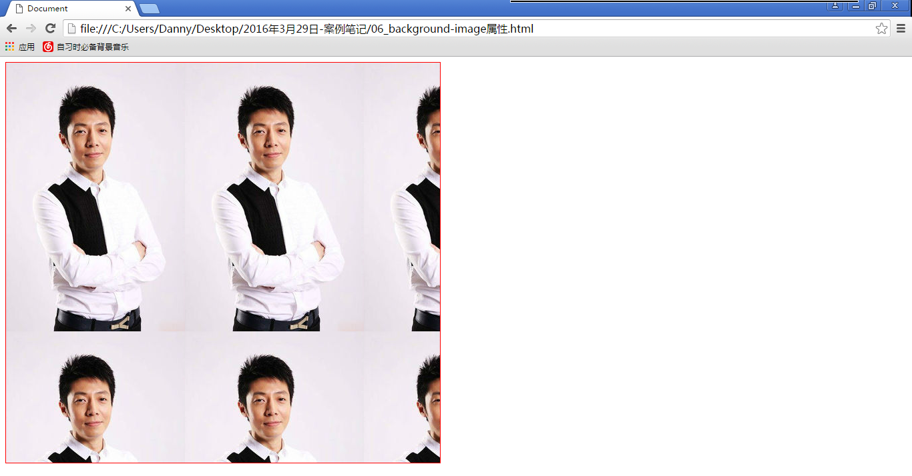

背景图片会默认的横向、纵向铺很多个。

## 2.3 background-repeat

repeat就是重复的意思

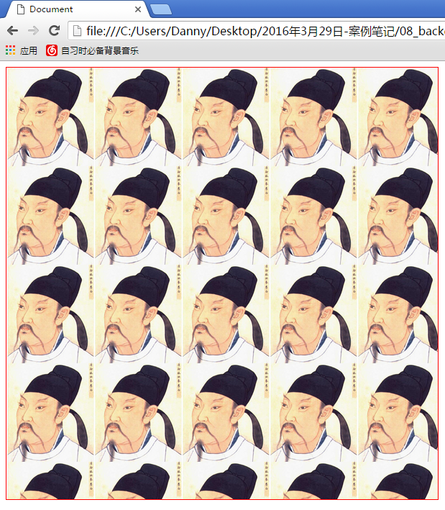

|  |  |  |
| --- | --- | --- |
| background-repeat:no-repeat; | background-repeat:repeat-x; | background-repeat:repeat-y; |

|  |
| --- |
| 1. background-image: url(images/libai.png); 2. **background-repeat: repeat-y;** |

## 2.4 background-position

图片位置属性。

|  |
| --- |
| 1. background-position:100px 200px; |

表示让背景图片在盒子中向右移动100px，向下移动200px。

如果想向左、向下移动，要写负数。

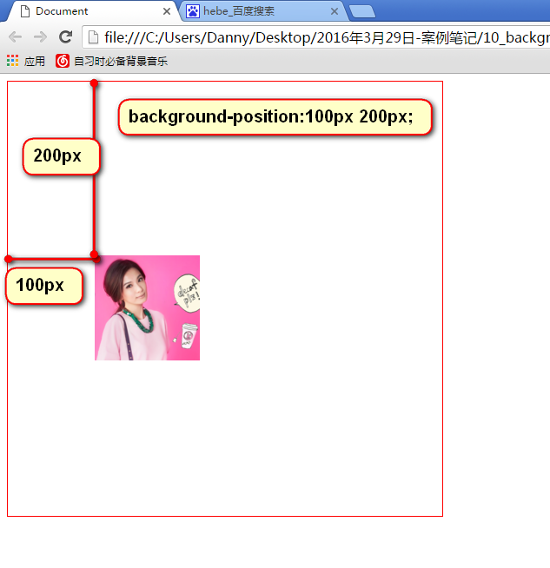

background-position最常见的用处就是“CSS精灵”css sprite，有些人叫做“CSS雪碧技术”。

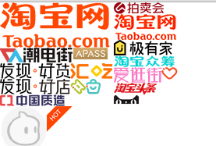

就是指把多个小杂碎图片，合成一张图片，然后用background-position定位只显示其中某一部分。

这样能够显著降低HTTP请求数。原来10个背景需要用10张图片，但是现在只需要1个。

background-position不仅仅可以用两个数字来定位，还可以用单词来定位。

在左右层面，我们用left、center、right来表示左、中、右

在上下层面，我们用top、center、bottom来表示上、中、下

先左右后上下

|  |
| --- |
| 1. background-position:left bottom; |

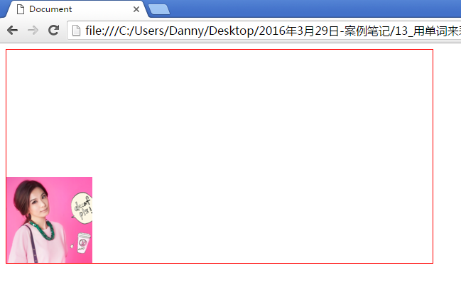

可以用百分比来表示background-position

|  |
| --- |
| 1. backgrond-position:50% 0; |

等价于

|  |
| --- |
| 1. background-position:center top; |

假设盒子现在宽度是600px，背景图的宽度是121px，所以

|  |
| --- |
| 1. background-position:center top; |

等价于：

|  |
| --- |
| 1. background-position:50% 0; |

等价于：

|  |
| --- |
| 1. background-position:239.5px 0; |

怎么计算来的？

600 / 2 - 121 /2 = 239.5px

应用：

1） 大背景

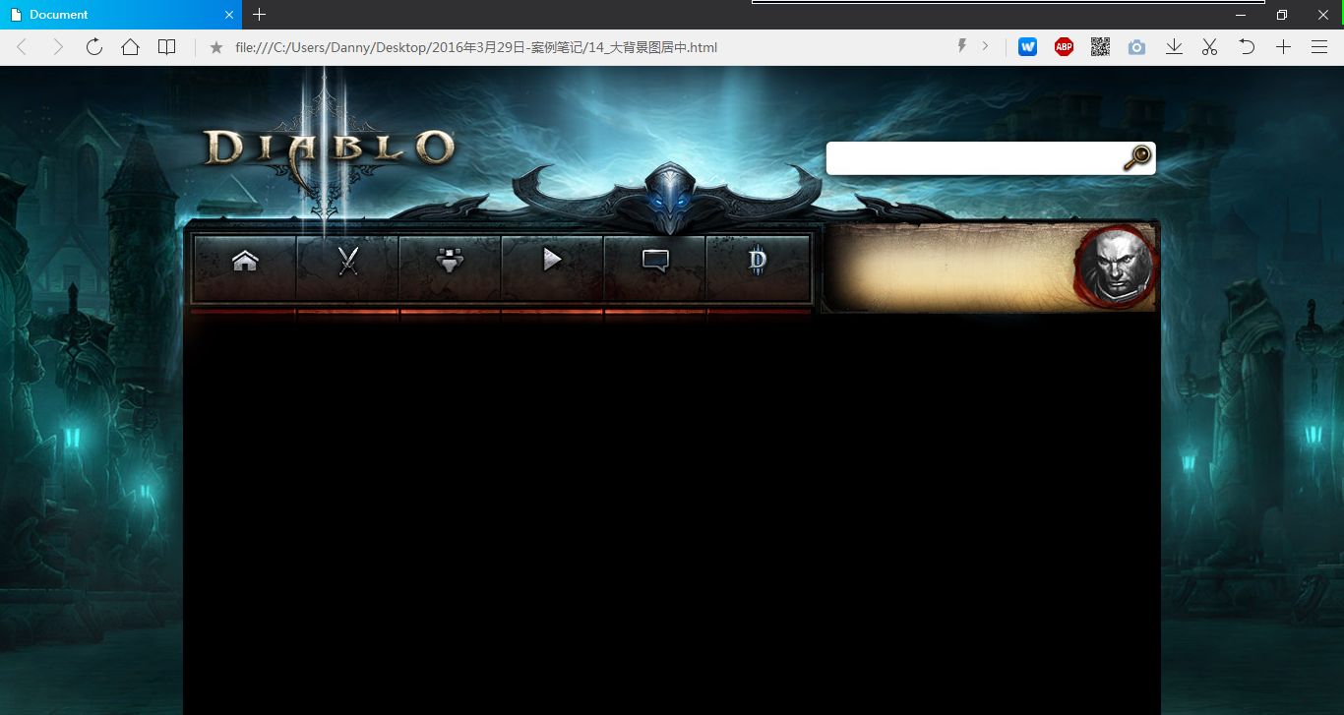

2） 通栏banner



banner的尺寸一般都非常宽，是为了照顾有钱的用户，他们使用的是宽屏显示器，分比率达到1920，所以banner的宽度基本都是1920的。我们要用背景来做banner，写上

|  |
| --- |
| 1. background-image: url(images/banner160223.jpg); 2. background-repeat: no-repeat; 3. **background-position: center top;** 4. background-color: #E0B895; |

不管多大的分辨率，我们的banner都是通栏的：

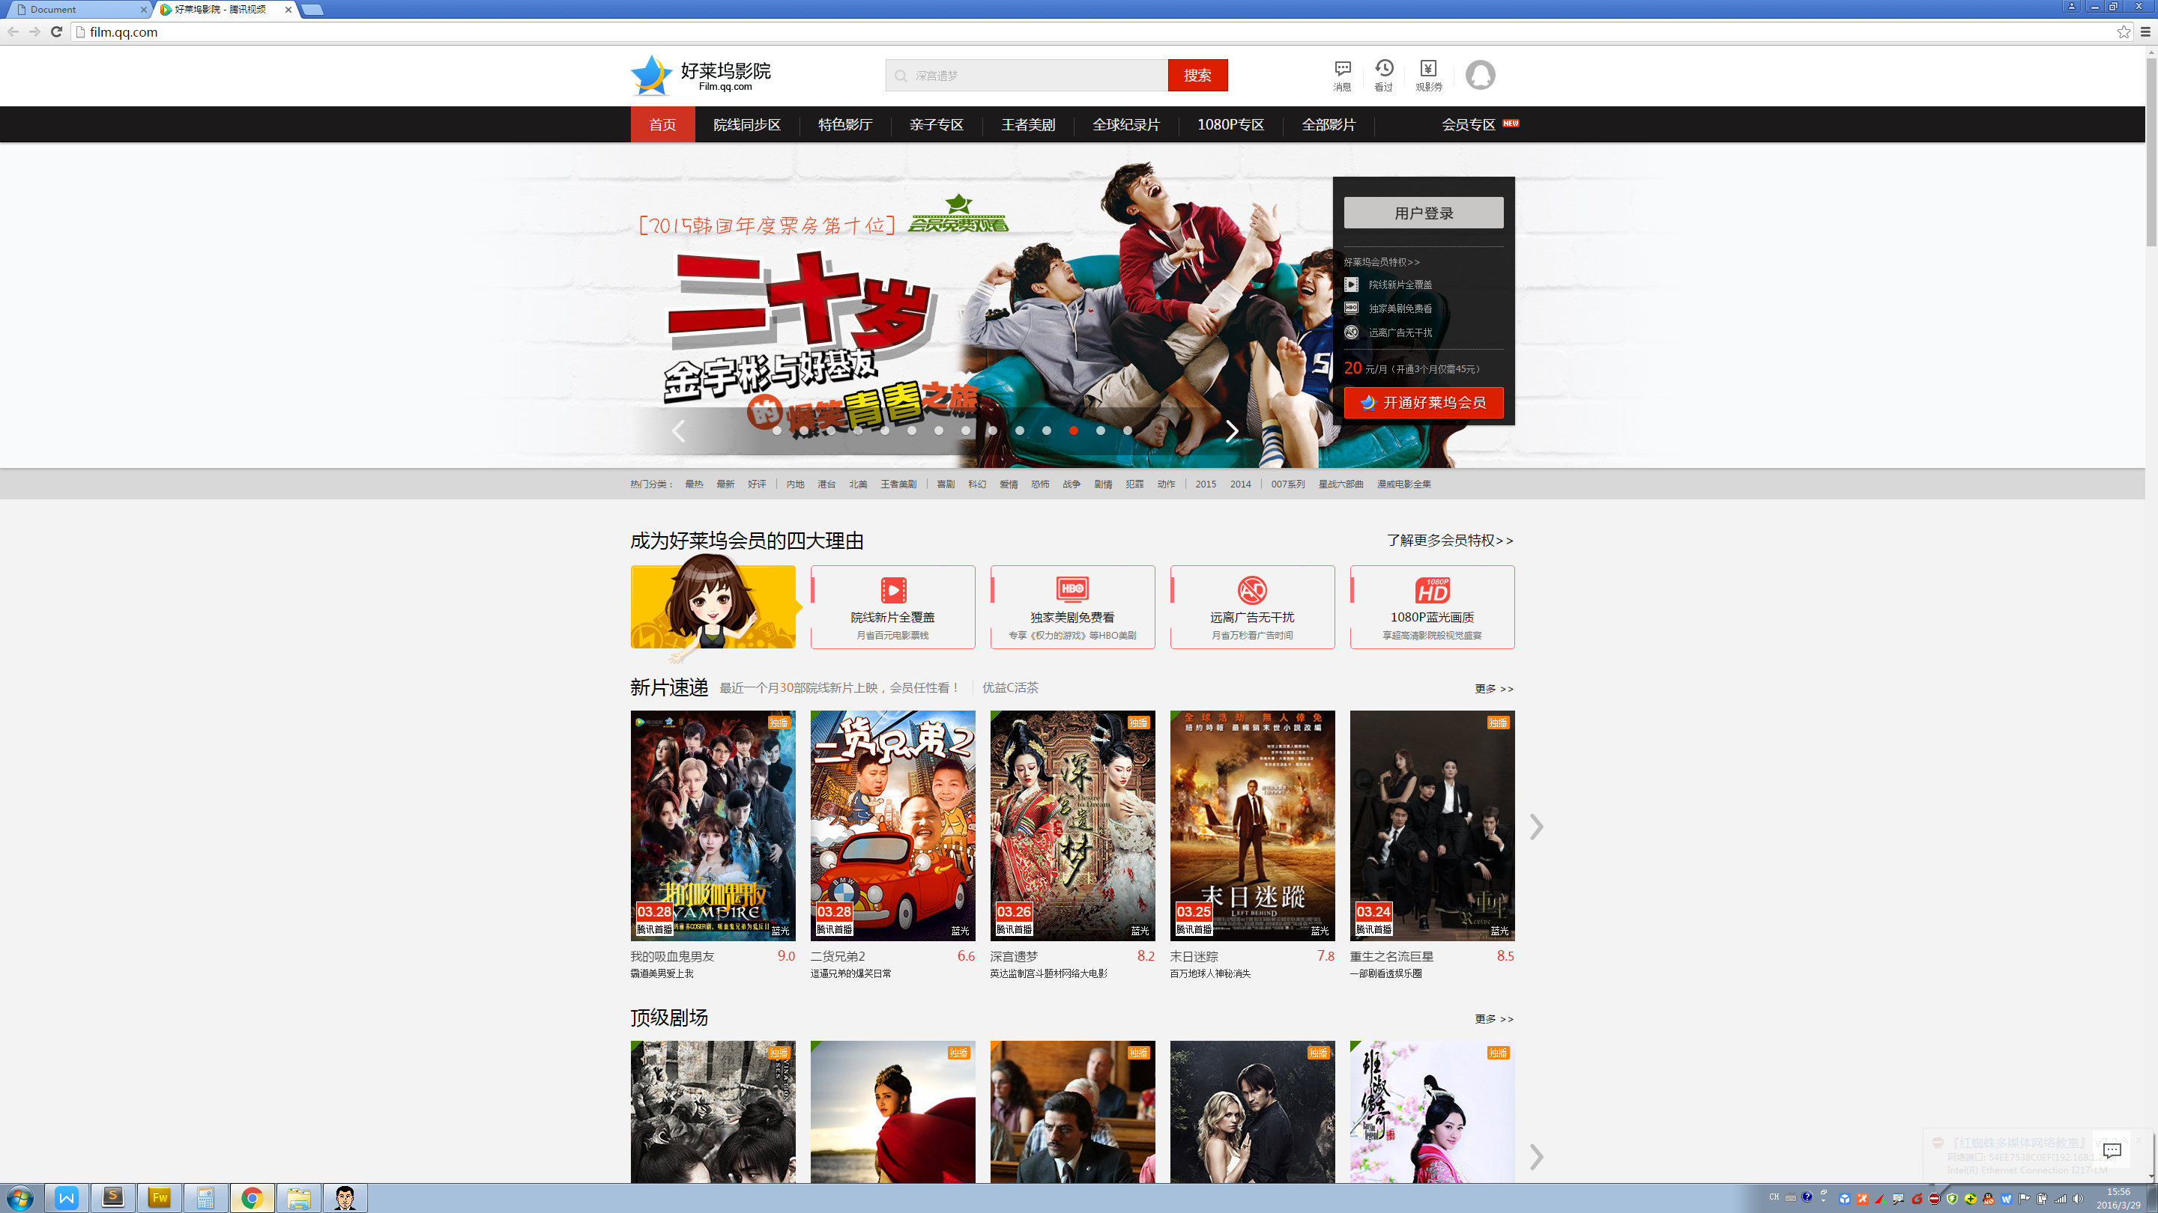

## 2.5 background-attachment

背景附属属性，attachment就是附属的意思。它的一个值比较有用fixed;

|  |
| --- |
| 1. background-attachment: fixed; |

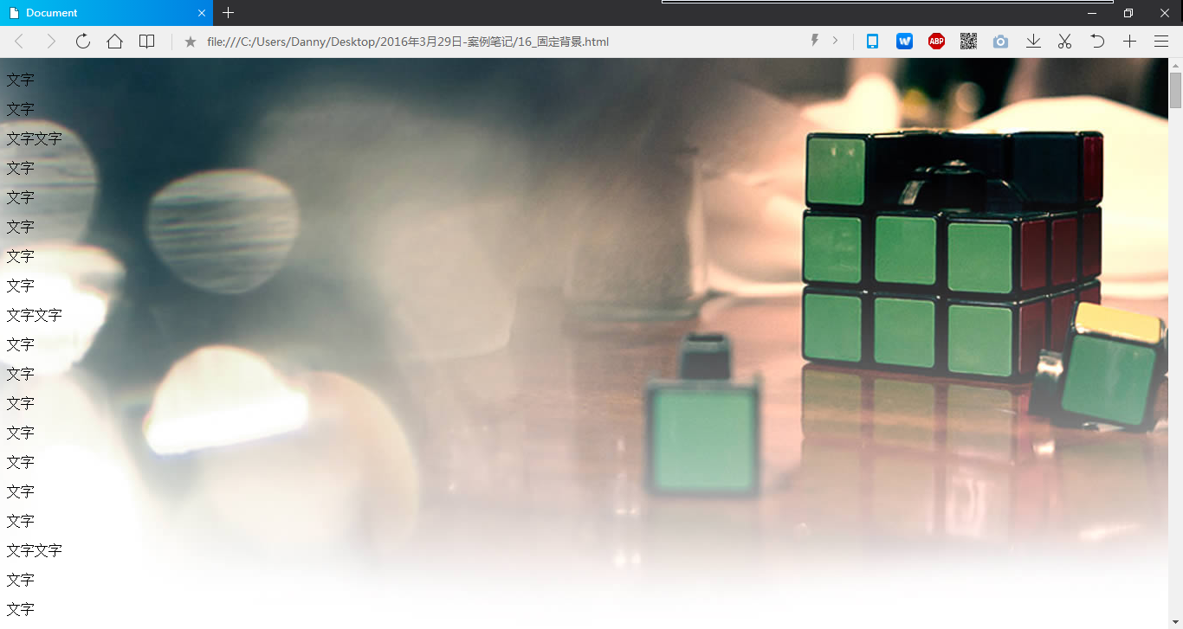

css2.1层面，就这些。css3中又要增加background另外5个属性，等到时候再说。

我们可以合写：

|  |
| --- |
| 1. background-color:red; 2. background-image:url(1.jpg); 3. background-repeat:no-repeat; 4. background-position:-10px -100px; 5. background-attachment:fixed; |

等价于：

|  |
| --- |
| 1. background:red url(1.jpg) no-repeat -10px -100px fixed; |

# 三、背景图的应用

## 3.1 图换文字

我们要插入logo：

|  |
| --- |
| 1. <h1> 2. <img src="images/logo.png" alt="" /> 3. </h1> |

这种插入logo的方式，**对搜索引擎不友好**。我们希望的是h1里面是文字，而不是图片。**搜索引擎是无法识别图上的文字的。**

所以，比较好的方法，就是用背景图来呈递这个图片，标签中写上文字，标签中的文字是搜索引擎能抓取的。

|  |
| --- |
| 1. <h1>爱前端-专业前端开发培训</h1> |

|  |
| --- |
| 1. .header h1{ 2. width: 221px; 3. height: 68px; 4. background:url(images/logo.png); 5. **text-indent: -999em; → 赶走文字，让用户看不到文字** 6. } |

也可以：

|  |
| --- |
| 1. .header h1{ 2. width: 221px; 3. height: 68px; 4. background:url(images/logo.png); 5. **line-height: 400px;** 6. **overflow: hidden;** 7. } |

## 3.2 先导符号放在padding里

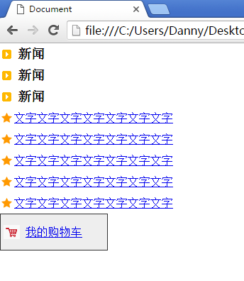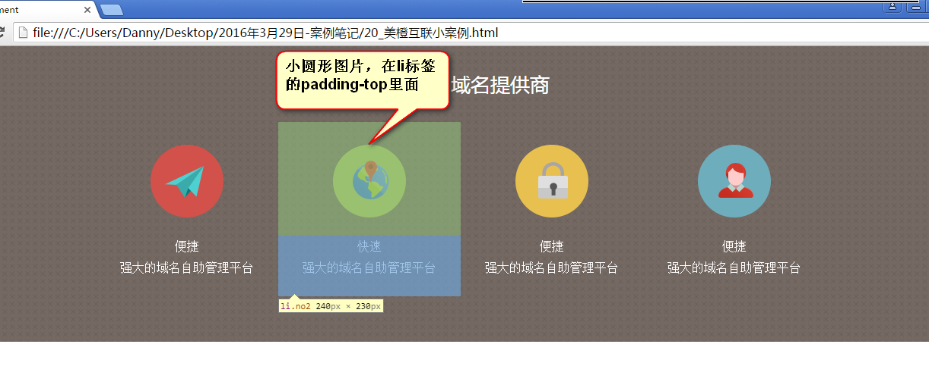

## 3.3 精灵的摆放

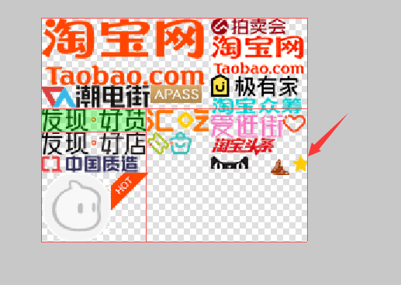

所有要成为先导符号的小图标，一定要放到精灵图的最右边。